Издается по благословению Высокопреосвященнейшего Никона митрополита Липецкого и Задонского
Серафимовский листок
храма преподобного Серафима Саровского г. Липецка
№23 (10.07.2016 года)

Опыт старшего поколения
Мы побеседовали с прихожанкой храма преподобного Серафима Саровского Лучниковой Александрой Петровной.
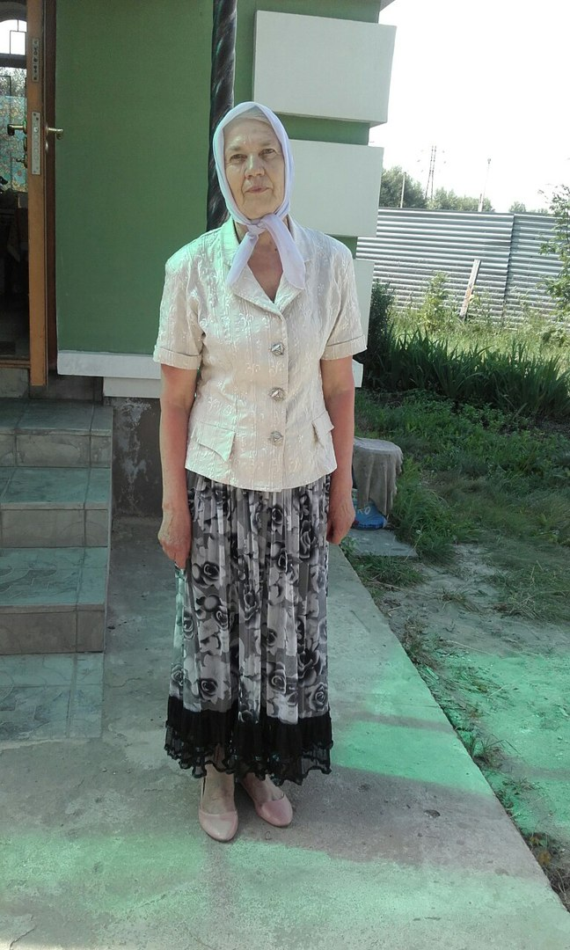 | - Александра Петровна, расскажите о том, как Вы пришли к православной вере.  - К православной вере я пришла не сразу, довольно поздно, к сожалению. Я воспитывалась в большой семье, я была самая старшая среди детей, помогала родителям по дому и воспитывала всех своих братьев и
Лучникова
Александра Петровна
сестер. Жизнь тогда была трудная, много чего не хватало. Но храма в нашем селе не было, к сожалению в церковь мы не ходили. Когда я выросла, закончила институт, устроилась в Липецке на работу, и тогда постепенно начала ходить в храмы, а потом и в храм преподобного Серафима Саровского, когда на Опытной началось его строительство. Я с большой радостью посещаю его.
- Что бы вам хотелось пожелать прихожанам храма преподобного Серафима Саровского?
- Мне, как и другим прихожанам, хочется поскорее войти в новый, большой и красивый храм. В нем будет просторно и туда будет приходить больше верующих, мы очень хотим застать то время, когда службы будут проводиться в большом храме. У нас очень хороший настоятель и его помощники, которые принимали участие в строительстве. Многие наши прихожане вложили в него большой труд. И хотелось бы пожелать, чтобы люди и дальше всеми возможными силами помогали в строительстве храма. А главное, нам всем нужно молиться Богу, чтобы Он оказал нам помощь, ведь Господь слышит наши молитвы.
(Продолжение следует…)

Выступление детского ансамбля «Остров детства» в кризисном центре г. Липецка
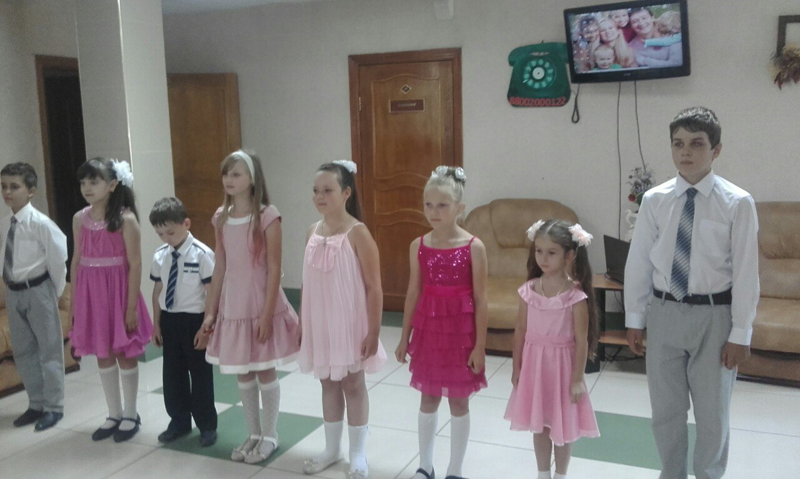
Выступление детского ансамбля «Остров детства» в кризисном центре г. Липецка, 7.07.2016 г.
В преддверии праздника святых благоверных князей Петра и Февронии 7 июля по инициативе и благословению настоятеля храма прп. Серафима Саровского г. Липецка протоиерея Сергия Гришина участники детского православного ансамбля «Остров детства» выступили в Липецком кризисном центре помощи женщинам и детям с песнями духовного содержания.
Открыл праздничное мероприятие протоиерей Сергий Гришин. Батюшка рассказал об истории праздника святых благоверных князей Петра и Февронии, который с недавнего времени стал называться еще и Днем семьи, любви и верности, а также привел в пример жизнь святых благоверных князей Петра и Февронии. Концертную часть дети открыли песней «Дорога к солнцу». Её исполнением участники ансамбля постарались рассказать взрослым, что дорога к свету будет легче тогда, когда человек проходит ее вместе с друзьями, которые поддерживают в трудные минуты. Вторая песня была посвящена маме, в которой воспитанники воскресной школы от себя и от лица детей, находящихся в кризисном центре выразили свою любовь и признательность дорогим мамам.
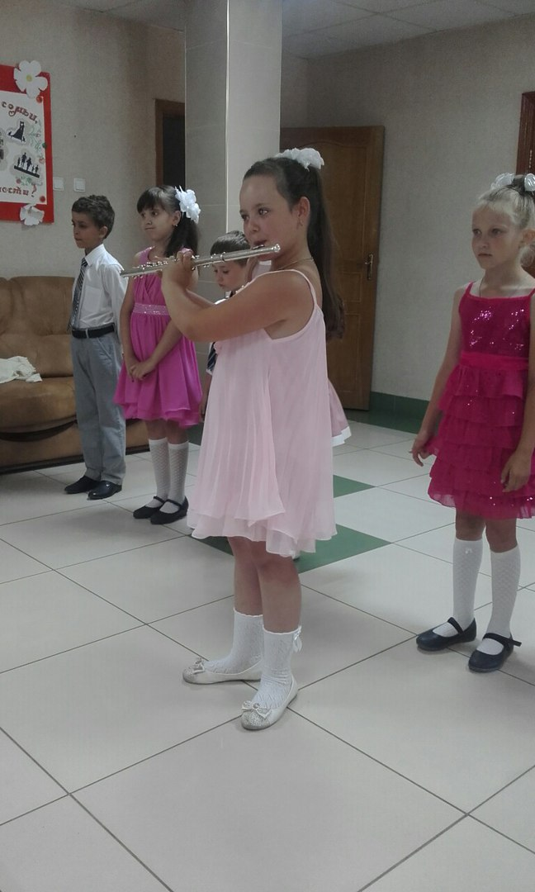
Ульяна Петровская играет на флейте
Во время концерта была затронута также тема любви к Родине. Участники ансамбля спели песню про Россию, которая раскрывала красоту русской природы и её величие. После чего Ульяна Петровская сыграла на флейте музыкальное произведение «Мир добра». Завершили свое выступление участники ансамбля ещё одной песней о дружбе «Солнечные зайчики».
Выступление в кризисном центре г. Липецка принесло огромную радость участникам детского ансамбля. Дети под руководством Красильниковой Веры готовились к выступлению в короткие сроки, но с Божией помощью, при поддержке родителей была подготовлена специальная новая праздничная программа. Её цель заключалась в том, чтобы порадовать семьи, которые попали в трудную жизненную ситуацию. Дети, таким образом, проявили свою посильную, но так необходимую поддержку клиентам кризисного центра.

О Таинстве Венчания
Венчанием Церковь называет Таинство Брака, в котором жених и невеста в храме перед священником дают свободное обещание об их супружеской верности. В молитвах последования Таинства испрашивается Божие благословение на совместную жизнь, в которой происходит союз мужчины и женщины, как Иисуса Христа с Церковью. Во время венчания испрашивается «благодать чистого единодушия к благословенному рождению и христианскому воспитанию детей» (Катехизис).
Установление брака произошло Господом Богом еще в раю через сотворение жены и последующее благословение: «И благословил их Бог, и сказал им Бог: плодитесь и размножайтесь, и наполняйте землю, и обладайте ею, и владычествуйте над рыбами морскими и над птицами небесными, и над всяким животным, пресмыкающимся по земле» (Быт. 1:28). Отсюда в Ветхом Завете повсюду выражается воззрение на брак, как на дело, благословляемое Самим Богом.
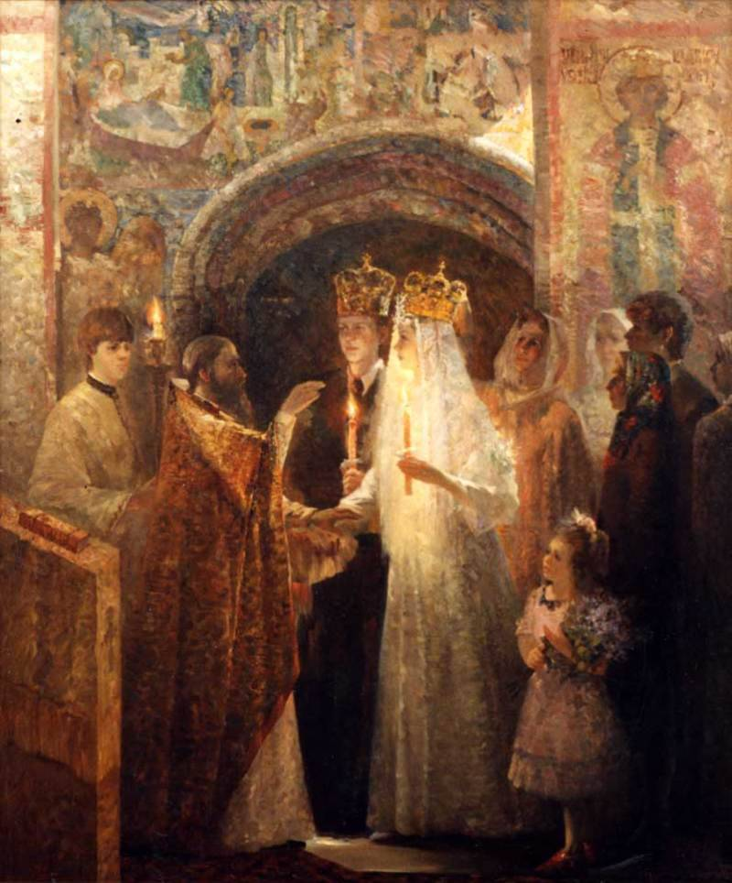
Таинство Венчания
В Священном Писании Нового Завета мы находим подтверждение Божьего освящения супружеского брака в словах Христа: «И сказал: посему оставит человек отца и мать и прилепится к жене своей, и будут два одною плотью, так что они уже не двое, но одна плоть. Итак, что Бог сочетал, того человек да не разлучает» (Мф. 19:5-6). Так, в христианстве брак достигает всей полноты совершенства и действительного значения Таинства. Взаимные обязанности мужа и жены указаны в послании апостола Павла: муж должен любить жену, как Христос возлюбил Церковь, а со стороны жены должно быть повиновение мужу, как Церковь повинуется Христу (Еф. 5:22-26).
Брак, освященный в Таинстве Венчания является живым союзом любви по образу союза Христа с Церковью и поэтому он не может быть разрываем никакими неприятностями и случайностями супружеской жизни, кроме смерти одного из супругов и греха прелюбодеяния. Благословение, которое дается в крайних случаях мирянам на второй и третий брак вызвано лишь снисхождением Церкви к человеческой немощи и для удержания человека от блудной греховной жизни.
Для того, чтобы быть достойным отображением таинственного союза Иисуса Христа с Церковью, соединяющиеся в супружестве должны все низшее в своей природе подчинить высшему, физическую сторону поставить в зависимость от духовно-нравственной. Тогда нравственная связь, союз любви и внутреннее единство между супругами будут настолько крепкими, что их не может ослабить никакие испытания.
Христианская семья, по учению святителя Василия Великого, должна быть школою добродетелей. Супругам необходимо оказывать взаимное доброе влияние, самоотверженно перенося недостатки характера друг друга. Так, можно назвать брак и школой христианского самоотречения.
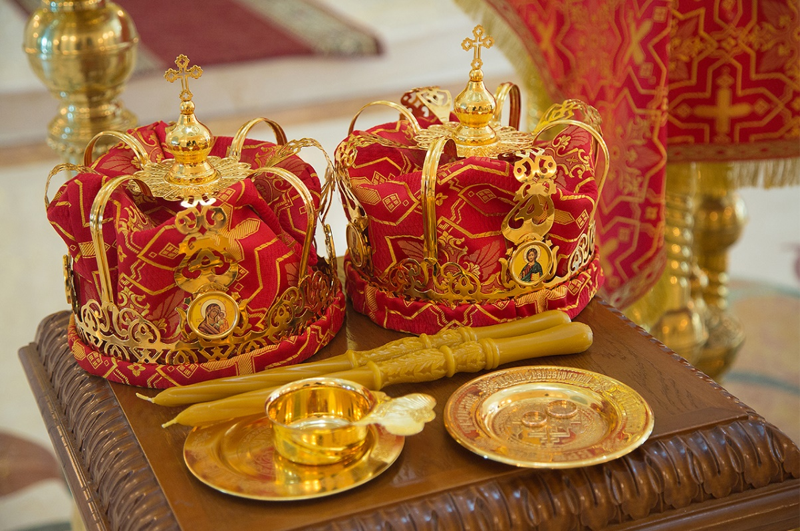
Брачные венцы в Таинстве Венчания
Неслучайно в чине Венчания мы слышим следующие слова: «Святии мученицы, иже добре страдавше и венчавшеся, молитеся ко Господу, помиловатися душам нашим». В этой молитве упоминаются мученики, потому что христианство есть подвиг, несение которого приравнивается к жизни мучеников. Брачные венцы символизируют вериги подвижничества. Также при совершении таинства пред брачующимися супругами полагается и святой крест, который является символом самоотречения и служения Богу и ближним.
Супругам необходимо знать дни, когда согласно каноническим правилам Православной Церкви не совершается Таинство Венчания. А именно: в течение всех четырех постов, в сырную седмицу, Пасхальную седмицу, в период от Рождества Христова до Богоявления (Святки). Также по благочестивому обычаю не принято совершать браки в субботу и накануне двунадесятых, великих и храмовых праздников, для того, чтобы предпраздничный вечер не проходил в шумном веселии и развлечениях. Кроме того, в Русской Православной Церкви Таинство Венчания не совершается по вторникам и четвергам (накануне постных дней — среды и пятницы), накануне и в дни Усекновения главы Иоанна Предтечи (11 сентября) и Воздвижения Креста Господня (27 сентября).
Из проповеди клирика храма прп. Серафима Саровского г. Липецка иерея Алексия Кузнецова:
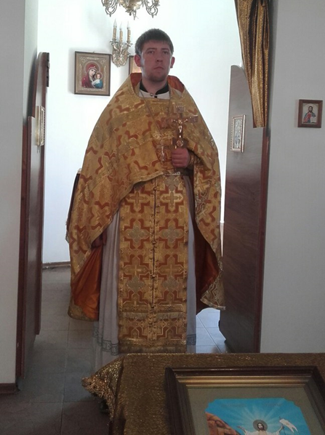 | «Братие и сестры, сегодня за Богослужением мы слышали Евангельское чтение, в котором говорилось о том, как Господь обращался к еврейскому народу. В своей проповеди Он истолковывал заповеди блаженства. Еврейский народ был угнетен римским правительством, и люди думали, что придет Мессия и
Иерей Алексий Кузнецов на проповеди
освободит их от этого ига, даст им свободу, отдаст им все земли мира в пользование. Т.е. народ желал получить себе блага земной жизни, но они не думали о спасении своей души. И Господь, чтобы развеять их предубеждения и ложные мечтания, собрался с учениками среди еврейского народа и воздал людям заповеди блаженства. («Блаженны нищие духом, ибо их есть Царство Небесное. Блаженны плачущие, ибо они утешатся. Блаженны кроткие, ибо они наследуют землю. Блаженны алчущие и жаждущие правды, ибо они насытятся. Блаженны милостивые, ибо они помилованы будут. Блаженны чистые сердцем, ибо они Бога узрят. Блаженны изгнанные за правду, ибо их есть Царство Небесное. Блаженны вы, когда будут поносить вас и гнать и всячески неправедно злословить за Меня. Радуйтесь и веселитесь, ибо велика ваша награда на небесах…» (Мф. 5:3-12).
Зачем же нам нужны эти заповеди? Многие не знают их. Эти заповеди являются продолжением тех ветхозаветных заповедей, которые дал Бог пророку Моисею. Неслучайно сегодня Православная церковь отмечает день всех святых, в земле Российской просиявших, которые являются для нас примером исполнения этих заповедей. Если мы вдумаемся в их смысл, мы поймем, как далеки мы от всех святых и от Бога в своих согрешениях. Этот Божественный закон дан нам, чтобы мы здесь, на земле готовились к вечной жизни и становились ближе ко Христу.
Мы как христиане должны каждый день читать Священное Писание, но мы лишаем себя такой возможности. Однако нам необходима как физическая пища, так и духовная для того, чтобы мы душой своей возносились к Богу. Заповеди блаженства, данные Господом, для нас очень важны. В сегодняшний день мы вспоминаем праведников, которые исполняли их и в деле проявляли свою веру. Так, святые мученики страдали за веру православную, следовали за Христом через трудности и испытания, но в конечном итоге получали вечное блаженство. Святые отцы являются для нас примером того, как нужно жить в христианской вере - не только приходить в храм и творить молитву, поклоны, но также не бояться своими добрыми поступками исповедовать православную веру, как со своими ближними, так и со всеми окружающими».
3 июня 2016 г.

Приближающиеся праздники
11 июля – день памяти святых
прп. Сергия и Германа Соловецких

12 июля – день памяти святых славных первоверховных апостолов Петра и Павла. (Окончание Петрова поста).

13 июля – Собор славных и всехвальных 12-ти апостолов

14 июля - день памяти святых бессребреников Космы и Дамиана (284 г.).
Святые Косма и Дамиан, братья по плоти, были родом из Азии. Отец их был язычник, мать же, по имени Феодотия – христианка. Пребывая по смерти своего мужа во вдовстве и проводя время в усерднейшем служении Христу, она всю свою жизнь посвятила на то, чтобы благоугодить Богу.
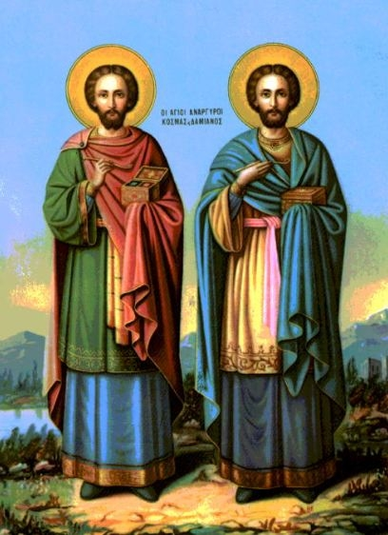
Святые бессребреники Косма и Дамиан
Живя богоугодно сама, она научила тому же и возлюбленных детей своих, Косму и Дамиана, ибо воспитала их в добром наставлении вере христианской и в изучении Божественных Писаний и наставила их на всякую добродетель. Придя в совершенный возраст и утвердившись в непорочной жизни, по закону Господню, Косма и Дамиан были как бы два светильника на земле, сияющие добрыми делами. Они получили от Бога дар исцелений и подавали здравие душам и телам, врачуя всякие болезни, исцеляя всякий недуг и всякую язву среди людей и изгоняя злых духов.
Они подавали помощь не только людям, но и скоту, и ни от кого ничего не брали за это: так как совершали исцеления не ради прибытка, не для обогащения золотом и серебром, но ради Бога, желая через любовь к ближним выразить свою любовь к Нему. И не своей славы искали они этим врачевством среди людей, но славы Божией, и исцеляли недуги для прославления имени Господа, даровавшего им такую силу врачевания. Они избавляли от болезней не столько травами, сколько именем Господним, без платы и награды, даром, во исполнении Христовой заповеди: «даром получили, даром давайте» (Мф. 10:8). Посему они и получили от верующих наименование безмездных врачей и бессребреников. Таким добрым и бескорыстным отношением к людям, соединенным с исключительным милосердием, братья многих обращали ко Христу. Это привлекло внимание к братьям римских властей. За врачами были посланы воины, которое заключили святых братьев в темницу, а затем повели в судилище. Святые братья открыто исповедали перед римским императором и судом свою веру во Христа Бога, пришедшего на землю спасти человечество и искупить грехи мира, и решительно отказались принести жертву языческим богам. Они говорили: «Мы никому не причинили зла. Мы врачуем недуги силой Господа и Спасителя нашего Иисуса Христа и не берем никакого вознаграждения за помощь больным». В тот момент Господь наказал императора внезапной болезнью, чтобы он на собственном опыте осознал всемогущество Бога, не прощающего хулы на Святого Духа. Люди, видевшие чудо, восклицали: «Велик Бог христианский и нет другого Бога, кроме Него!» Многие уверовавшие просили святых врачей исцелить императора, и сам он умолял святых, обещая обратиться к Истинному Богу Христу Спасителю. Святые исцелили его. После этого святые Косма и Дамиан были с честью отпущены на свободу и вновь принялись за врачевание болезней.
Но жизнь святых всё равно окончилась мученически. Старый врач-наставник, у которого в свое время святые братья изучали врачебное искусство, стал завидовать их славе и совершил великий грех убийства. Так мученически окончили свой земной путь безмездные целители - святые братья Косма и Дамиан, всю свою жизнь посвятившие христианскому служению ближним, избежавшие римского меча и темницы, но предательски убитые учителем.
Господь прославил Своих угодников. И ныне по молитвам святых бессребреников получают от Бога исцеление все, с верою прибегающие к их святому заступничеству.
По материалам журнала «Православие и мир»

Приход храма во имя св.
прп. Серафима Саровского г. Липецка.
Тел.: 8-960-147-47-48.
Храм открыт ежедневно с 7:30 до 18:30
Настоятель храма – протоиерей Сергий Гришин
При храме действует воскресная школа и
молодёжная группа.
Осуществляется дополнительный набор в
детский церковный хор.
Запись по телефону: 8-919-163-58-48
(руководитель хора Вера Красильникова)
В летнее время действует детский церковный хор и кружок детского творчества.

Местная Православная религиозная организация Приход храма прп. Серафима Саровского г. Липецка
Липецкой Епархии Русской Православной Церкви
(Московский Патриархат).
398037, г. Липецк, ул. Опытная, 17 а.
ИНН 4825046758, КПП 482501001, р/с 40703810235000100516 в ОСБ 8593
г. Липецк, БИК 044206604, к/с 30101810800000000604

ПРОСЬБА! НЕ ИСПОЛЬЗОВАТЬ ПРИХОДСКОЙ ЛИСТОК В ХОЗЯЙСТВЕННЫХ И БЫТОВЫХ НУЖДАХ!

